FOR THE TEACHER
A Mexican in your town
Type of task: Reading in Language A, writing in Language B and vice versa.
Educational level: Primary and/or secondary education - ISCED 1/2
Proficiency level: B1
Short description and aim of the activity:
This task aims at familiarizing students with different text types and practising their skills in comprehending texts in Language A and producing in Language B and vice versa. In the first part, students mediate a German text about touristic information into Spanish. In the second task, a Spanish text is mediated into German or a heritage language, involving intercultural aspects and using a text format that students are accustomed to: a WhatsApp message. In the third task, students reflect on their own experiences with mediation.

Background information (if applicable):

CEFR mediation scale and descriptor (to which the activity refers):

RELAYING SPECIFIC INFORMATION IN SPEECH
- Can relay (in Language B) specific information given in straightforward informational texts (such as leaflets, brochure entries, notices and letters or emails) (written in Language A).

PROCESSING TEXT IN WRITING
- Can summarise in writing (in Language A) the main points made in straightforward informational spoken and written texts (in Language B) on subjects that are of personal or current interest, provided spoken texts are delivered in clearly articulated standard speech.
- Can paraphrase short written passages in a simple fashion, using the original text wording and ordering

CEFR mediation strategies involved:

Strategies to simplify a text: streamlining a text
- Can identify and mark (e.g., underline, highlight etpracti) the essential information in a straightforward, informational text, in order to pass this information on to someone else.
Strategies to explain a new concept: Adapting language
- Can paraphrase more simply the main points made in short, straightforward spoken or written texts on familiar subjects (e.g., short magazine articles, interviews) to make the contents accessible for others.
Languages involved: (Language A –Language B – Language C)
Language A: German
Language B: Spanish (foreign language)
Language C: heritage language

Linguistic objectives. Students will be able to:
- convey simple information orally
- recall vocabulary relevant to touristic information, describing a tradition
- summarize a text in another language
- paraphrase information from one language to another

Other competences involved:
- global citizenship: tolerance, openness, respect for diversity, intercultural understanding, learning about a foreign tradition
- critical and innovative thinking: self-reflection of multilingual practises

Time/lessons needed for the activity: 2 lessons (or 1 lesson + homework)

Resources required: A copy of the Worksheets for each student

Procedure:

 |  | Class organisation | Ideas for differentiation
Step 1 | Before distributing the worksheet:  Explain a situation to your students in which their parents have a friend visiting from Mexico (or another country).  Ask them the following question:  What things or customs might that friend find confusing or difficult to understand in Germany?  Let the students discuss the question in pairs or small groups. | Pairs/small groups | If you have students with a migration background, they can also contribute traditions from their family/heritage culture that are confusing for Germans.
Step 2 | Students share their ideas with the class. | Plenary
Step 3 | (Task 1) Students read two texts in German (Language A). They orally present the main ideas of the short texts in Spanish (Language B), and choose one of the places that the friend absolutely has to see. | Individual | This can also be done as a pair activity.
Step 4 | Students present their results from step 3 orally in class. The teacher or classmates can give feedback. | Plenary
Step 5 | (Task 2) Students read another text in Spanish taken from the Internet about a tradition. They have to select information from it and write a WhatsApp message to their dad (or another family member/friend) in German or a heritage language (Language A or C). | Individual | The text can be adapted to suit a lower or higher proficiency level. Instead of the text, you could also use scenes from a film (e.g., “Coco”).
Step 6 | (Task 3) Students reflect on their multilingual practise and write down (in Language A, B or C) one situation where they have engaged in mediation activities. | Individual | This can be a written task (e-mail to the teacher) or a (pair/group) discussion in the classroom.

Extra resources for the teacher: -
Further tips and guidance:
- You need to prepare and read the texts beforehand in order to adapt them to your students’ proficiency level/language/interests.
- If your students have not yet done many mediation tasks, it might be helpful to review the necessary steps first and explain what needs to be considered in order to mediate successfully.
- Remind your students that for mediation they do not need a word-for-word translation, but rather a way to paraphrase the information in the level of Spanish they are comfortable with.
- Remember to tell your students that they can also choose a different member of the family or a friend to write to in Task 2, since there may be students who do not have contact with their fathers.
- Task 2 and 3 can be given as homework.
- After Task 1, you can give the students feedback about their mediation which they can use for Task 2.
- For the feedback in Step 4, you can ask your students if they think the student who presented chose adequate information and used suitable vocabulary.
- This activity can be embedded in a unit about Mexican or Central American culture as well as a unit about tourism.

Suggestions and ideas for adapting/differentiating for different contexts:
Adapting the languages:
- Task 1 can be adapted to use another language than German if you switch the text about Hamburg to a text about sights in a city in your country.
Adapting the proficiency level:
- For students with a low proficiency level, it might be helpful to allow the use of a dictionary or adapt the second text to be simpler one or include more vocabulary preparation.
- Step 1 can be done in German or Spanish, according to the students’ proficiency level.
Adapting the topic:
- If your students already know about the Día de los Muertos, you can also look for a video online about a different tradition, or have your students search a different text online.
- For Task 2, instead of reading the text and mediating it, you could also watch scenes from the film “Coco”, where the traditions are depicted. Your students could then mediate to their dad which traditions the Día de los Muertos includes.
Adapting the modes of communication/communicative setting:
- Task 1 can also be adapted to be a pair activity, where each student only reads one text and presents the main ideas to a partner.
- Task 2 can also be adapted to be an oral task (e.g., a phone call to the dad).
- Task 3 could also be a task to be discussed in the classroom, first in small groups and afterwards the ideas can be discussed as a plenary.

FOR THE STUDENT: ACTIVITY WORKSHEET
A Mexican in your town
Tema: Un mexicano en tu ciudad
Nombre: ____________________________ Clase: _________ Fecha: ________________
1. Un amigo de tus padres de México, Miguel, estáentu ciudad, Hamburgo, para visitar a tu familia. Está preguntando por los sitios de Hamburgo. Como Miguel no habla alemán y tumadre, que habla español, está trabajando, quieres ayudarle. En el internet buscas información sobre lugares interesantes en Hamburgo.
Encuentras los textos abajo sobre dos lugares. Oralmente, describa los lugares a Miguel y elige un lugar que no debe perderse. Explica porque piensas que debería verlo. Sabes que a Miguel le gusta mucho la historia de los edificios. También dile información sobre los horarios y los precios.

Speicherstadt

Historische Backsteingebäude neben Glas und Stahl
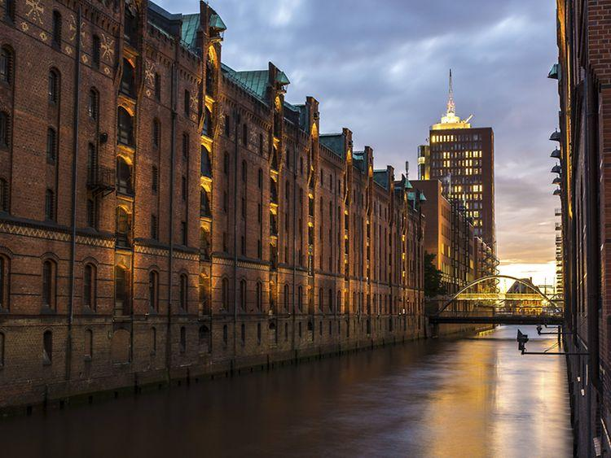
Die Speicherstadt ist das größte Lagerhausensemble der Welt und erstreckt sich auf rund 26 Hektar zwischen Baumwall und Oberhafen. Der Komplex wurde zwischen 1883 und dem Ende der 1920er Jahre auf tausenden Eichenpfählen gebaut und steht seit 1991 unter Denkmalschutz. Seit 2008 gehört die Speicherstadt verwaltungstechnisch zum Neubaugebiet der HafenCity im Bezirk Hamburg-Mitte, die durch die überwiegende Verwendung zeitgemäßer Baumaterialien wie Glas und Stahl moderne Akzente setzt – ein spannender Kontrast zur neugotischen Backsteinarchitektur der Speicherstadt.

Das 40. deutsche UNESCO-Weltkulturerbe
Seitdem 5. Juli 2015 ist es offiziell: Die Speicherstadt ist zusammen mit dem angrenzenden Kontorhausviertel inklusive Chilehaus zum 40. deutschen UNESCO-Weltkulturerbe ernannt worden. Das Welterbekomitee begründet die Aufnahme in die UNESCO-Welterbeliste damit, dass es sich bei Speicherstadt und Kontorhausviertel um "ein hervorragendes Beispiel" von Gebäuden und Ensembles handelt, "die einen oder mehrere bedeutsame Abschnitte der Menschheitsgeschichte versinnbildlichen."

Sehenswertes in der Speicherstadt
Die Gebäude in der SpeicherstadtbeherbergenheutzutageFreizeitangebotewiedasbeiGroßund Klein beliebte Miniatur Wunderland oder das Speicherstadtmuseum, in dem man sich über die Geschichte der heutigen Welterbe-Stätte informieren kann, bevor man sieselbsterkundet. In den Räumlichkeiten des Hamburg Dungeon kann eine gespenstische Reise durch die hamburgische Geschichte unternommen werden. Das Deutsche Zollmuseum, das die Geschichte des Zolls und Schmuggels wiedergibt, das Internationale Maritime Museum mit tausenden von Schiffsmodellen und Seekarten, oder das Automuseum Prototyp mit PS-Raritätenaus 70 Jahren Automobilhistorie sind stets einen Besuch wert. Bei einem Besuch in der Kaffeerösterei kann in eine m ehemaligen Original-Kaffee-Speicher mehr über die Welt der dunklen Bohne erfahren und sogar frisch gebrühter Kaffee aus unterschiedlichen Ländern verköstigt werden. Auch außerhalb der alten Lagerhäuser gibt es viel zu erleben: In den langgezogenen Kanälen zwischen den Gebäudereihen schippern Barkassen und der Traditionsschiffhafen im Sandtorhafen lockt mit bis zu 20 historischen Schiffen. Der Sandtorhafen war bei seiner Inbetriebnahme 1866 das erste moderne Hafenbecken der Stadt, in dem die Schiffe direkt am Kai be- und entladen werden konnten.

Michel Hamburg

Der Michel ist das Wahrzeichen der Stadt
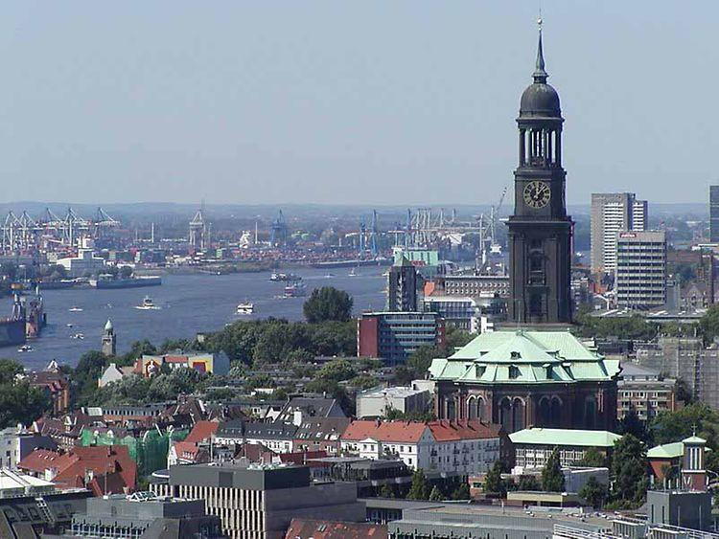
Der „Michel“, wie die evangelische Hauptkirche St.Michaelis von Einheimischen und Besuchern gleichermaßen genannt wird, ist in der gesamten Hamburger Innenstadt präsent. Das mag vor allem am 132 Meter hohen Turm der Kirche liegen, der die meisten Gebäude der Innenstadtüberragt und aus vielen Blickwinkeln zu sehen ist. Obwohl der Michel vor allem durch die Elbphilharmonie Konkurrenz als Wahrzeichen der Stadt bekommen hat, ist die Barockkirche weiterhin Publikumsmagnet und ikonisch für das Hamburger Stadtbild.
Ob bei einem Spaziergang um die Außenalster, beim Besuch des Parks Planeten und Blumen auf der alten Wallanlage oder entlang der Landungsbrücken – der Michel scheint allgegenwärtig. Mit unserer Live Cam am Turm können Sie sich das beeindruckende Hafenpanorama von der HafenCity bis nach St. Pauli ansehen. Weitere Sehenswürdigkeiten in der unmittelbaren Nähe von St. Michaelis sind die Krameramtsstuben, der Großneumarkt, das Mahnmal St. Nikolai und die Deichstraße.

Aussichtsplattform auf dem Kirchturm des Michels
Die Barockkirche unweit des Hafens und der Landungsbrücken zählt zu den schönsten Kirchen Norddeutschlands. Mit 2.500 Sitzplätzen ist sie die größte Kirche in Hamburg. Besonders auffällig ist der mit Kupferplatten verkleidete Turm, der zudem als Aussichtsplattform geschätzt wird. In 82 Metern Höhe und nach 452 Stufen hat der Besucher einen wunderbaren Blick auf die Elbe und den Rest der Metropole – viele sagen, es ist der schönste Ausblick der Stadt. Wer sich die 452 Stufen nicht zutraut, kann ab dem ersten Stock auch den Aufzug nehmen.
An bestimmten Tagen ist auch nachts eine Begehung des Turms möglich. Aber Achtung: Manchmal ist eine Reservierung notwendig. Informieren Sie sich also am besten am Tag Ihres gewünschten Nachtmichel-Besuches über die Öffnungszeiten und die Notwendigkeit einer Reservierung.

Öffnungszeiten
Mo: 10:00 - 18:00 (letzter Einlass 17.30 Uhr)
Di: 10:00 - 18:00 (letzter Einlass 17.30 Uhr)
Mi: 10:00 - 18:00 (letzter Einlass 17.30 Uhr)
Do: 10:00 - 18:00 (letzter Einlass 17.30 Uhr)
Fr: 10:00 - 18:00 (letzter Einlass 17.30 Uhr)
Sa: 10:00 - 18:00 (letzter Einlass 17.30 Uhr)
So: 10:00 - 18:00 (letzter Einlass 17.30 Uhr)

Weitere Hinweise zur Öffnungszeit
Wir bitten um Verständnis, dass während Gottesdiensten und Veranstaltungen die jeweiligen Bereiche des Michel nicht zu besichtigen sind.

Eintrittspreise
Turm
- Erwachsene: 6,00 Euro (ermäßigt 5,00 Euro)
- Kinder von 6 bis 15 Jahren: 4,00 Euro (ermäßigt 3,00 Euro)
Bitte beachten Sie, dass die Eintrittspreise vom Nachtmichel abweichen.
(Tomado de https://www.hamburg.de/sehenswuerdigkeiten/ - Zugriff am 23. August 2022)
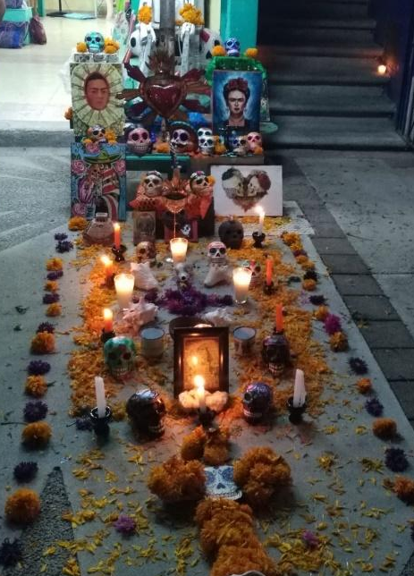
2. Después de regresar a México, Miguel publica esta foto en su Facebook:
Tu padre la ve y te pregunta si túsabes de qué se trata.
Te acuerdas que has visto algo sobre el día de los muertos en una película y decides de buscar más información sobre la tradición en línea.
Encuentras el siguiente artículo:
Lee el texto y explica a tu padre (en el idioma que normalmente hablas con tu padre) en un WhatsApp que incorpora la tradición y porque se celebra. Sabes que a tu padre le interesa mucho la historia de diferentes tradiciones y que le gustan los platos tradicionales.

La historia y tradiciones del Día de Muertos
El Día de Muertos es una celebración tradicional mexicana que se festeja a partir de la noche del 31 de octubre hasta el 2 de noviembre. Mientras que los habitantes de los distintos países de Latinoamérica honran a sus difuntos de diferentes maneras durante los dos primeros días de noviembre, México es donde nació el ritual específico del Día de Muertos.
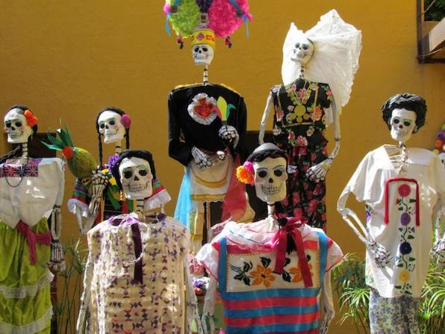
El día después de Halloween es cuando inician la mayoría de las celebraciones relacionadas con esta tradicional fiesta mexicana y es también cuando mi familia celebra esta festividad.

Una breve historia del Día de Muertos
El Día de Muertos combina las tradiciones católicas europeas del Día de Todos los Santos y el Día de los Fieles Difuntos con los rituales aztecas de honrar a los fallecidos.

La tradición se originó al sur de México hace más de tres mil años con las primeras celebraciones de almas difuntas. Cuando los españoles llegaron muchos años después, intentaron frenar la celebración ya que no se alineaban con sus propias creencias. Pero nada de lo que intentaron fue capaz de frenar el amor y el entusiasmo que tenían los nativos por este día, y con el tiempo, la fecha ha prosperado y evolucionado.
A pesar de lo que el nombre sugiere, el Día de Muertos no es un día de luto, sino de alegría. En su esencia, el día reconoce la muertecomo parte de la experiencia humana.
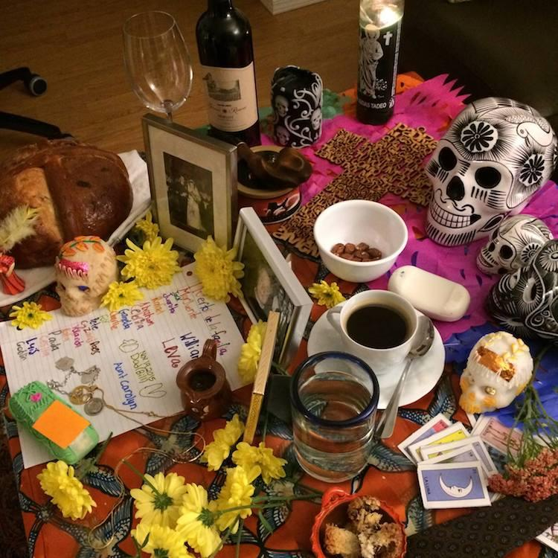
El día incluye una serie de tradiciones importantes en las que muchas personas participan, entre ellas, mi familia. Algunas de las tradiciones que celebramos son: montar ofrendas, decorar con calaveras y preparar pan de muerto.

Ofrendas
Uno de los elementosmás importantes del Día de Muertos es el altar o la tradicional ofrenda, para celebrar a los difuntos. También está pensado para que el difunto se sienta cómodo en medio de los seres vivos durante este ritual anual.
Estos altares se crean tradicionalmente dentro de casas, en tumbas de cementerios y más recientemente, en espacios públicos y museos de México y Estados Unidos.
Estos altares públicos muestran el oficio de hacer altares para el Día de Muertos y celebran a los seres queridos en el proceso.
Ésta es una ofrenda que mi familia y yo hicimos el año pasado para honrar a nuestros difuntos. Puedes ver que incluye fotos de los miembros de la familia a los que rendimos homenaje, junto con flores, incienso, calaveras, pan de muerto y algunas comidas y prendas de vestir favoritas del difunto.

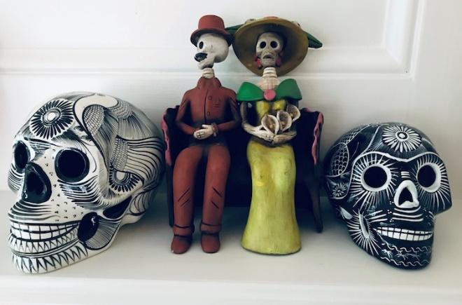

Calaveras
Las calaveras se pueden ver en todas partes durante el Día de Muertos, desde las comestibles de azúcar hasta creaciones de papel maché para decorar casas y altares.
El significado del cráneo y del esqueleto en este día es honorar la naturaleza continua de la vida, reírse alegremente de la muerte y aceptarla como parte de nuestra existencia cotidiana.
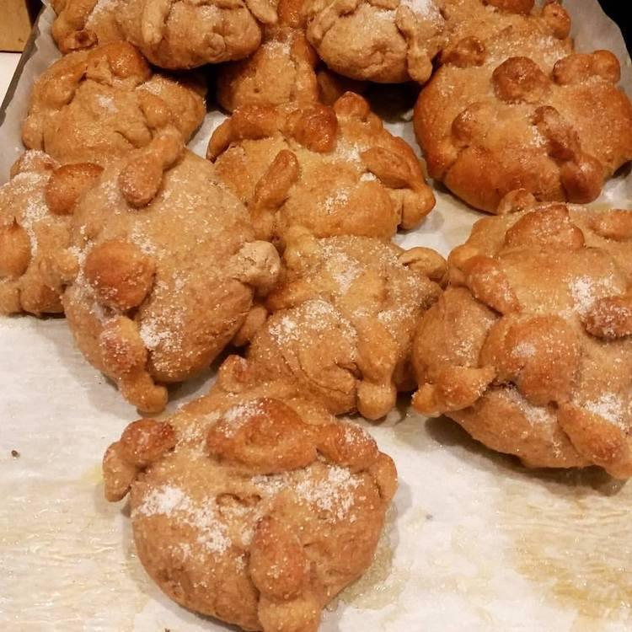

Pan de Muerto
Él pan de muerto es un elemento importante de la ofrenda y es muy querido y disfrutado durante este día festivo. La forma redonda del pan representa el cuerpo humano, mientras que las formas largas que se colocan sobre la parte superior del pan representan el cuerpo humano y el nudo redondo en el centro representa el cráneo.
Hay distintas variedades de pan de muerto. Algunos están hechos con anís, otros con extracto de naranja y ralladura; otros están cubiertos con semillas de sésamo, y otros con azúcar. La leyenda dicta que el pan se remonta a la época prehispánica y puede haber tomado el lugar de los acrificios humanos originalmente requeridos por los aztecas para honorar el díafestivo.
Cualquiera que sea el origen, todos los tipos de pan de muerto que puedas probar son deliciosos. Y tampoco es tan difícil preparar si lo quieres intentar en casa.
(Tomado de https://blog.remitly.com/es/cultura-y-estilo-de-vida/tradiciones-dia-de-muertos/ - Zugriff am 23. August 2022)
__________________________________________________________________________________________________________________________________________________________________________
________________________________________________________________________________________________________________________________________________________________________________________________________________________________________________________________________________________________________________________________________________________________________________________________________________________________________________________________________________________________________________________________________________________________________________________________________________________________________________________________________________________________________

3.Piensa en tus experiencias!
¿Ya te has encontrado en una situación o puedes pensar de una situación en que has ayudado a alguien a comprender algo en un idioma diferente? Da un ejemplo de una situación así (elige el idioma que prefieres para escribir tu texto, alemán, español o cualquier otro idioma). Envía tu texto a tu profesor por correo electrónico para que ell@s puedan incorporar tus experiencias en sus clases futuras.

International Standard Classification of Education (ISCED) - Statistics Explained (europa.eu)

